

Equipos, utensilios y herramientas de la cocina internacional

**Breve descripción:**

Las normas de higiene y seguridad en la cocina aseguran la limpieza, el orden y la prevención de accidentes. Destacan prácticas como lavarse las manos, usar ropa ajustada y mantener áreas limpias. Herramientas internacionales incluyen el caquelón, tajín y molcajete, representando tradiciones culinarias. La cocina internacional resalta sabores únicos de países como Argentina, España, Turquía y México.

**Febrero 2025**

Tabla de contenido

Introducción 1

1. Normas de higiene 2

1.1. Normas de seguridad 2

2. Herramientas y equipos de cocina internacional 4

3. Cocina internacional 6

Síntesis 9

Material complementario 10

Glosario 11

Referencias bibliográficas 12

Créditos 13

Introducción

La cocina es un espacio donde se combinan creatividad, cultura y técnicas específicas para la preparación de alimentos. Para garantizar la calidad y seguridad de las comidas, es fundamental cumplir con normas de higiene que eviten contaminaciones, y normas de seguridad que prevengan accidentes, permitiendo un ambiente ordenado y adecuado para trabajar.

Además, las herramientas y utensilios de cocina son esenciales para facilitar procesos y explorar las tradiciones culinarias de diversas culturas. Desde el caquelón suizo hasta el tajín marroquí, cada utensilio cuenta una historia, conservando prácticas tradicionales y permitiendo innovaciones en la preparación de platillos.

Por último, la cocina internacional refleja la riqueza cultural de los países a través de sus sabores e ingredientes únicos. Argentina, España, Turquía y México son ejemplos de cómo cada región aporta su identidad, fusionando tradiciones que enriquecen el panorama global de la gastronomía.

# Normas de higiene

Las normas de higiene en la cocina son esenciales para garantizar la seguridad y la calidad en la preparación de alimentos. Entre las principales recomendaciones se encuentran:

* **Lavado de manos:** Lávese las manos con agua y jabón, asegurándose de secarlas completamente.
* **Uso de accesorios:** No utilice anillos, relojes ni pulseras en la cocina o durante el proceso de preparación.
* **Cuidado de las uñas:** Mantenga las uñas limpias y cortas.
* **Cabello recogido:** Asegúrese de que el cabello esté completamente recogido.
* **Ropa ajustada:** Evite usar ropa suelta, especialmente cerca del fuego.
* **Pruebas de alimentos:** Use una cuchara para probar los alimentos, lavándola inmediatamente después de usarla.
* **Almacenamiento de utensilios:** Guarde los utensilios de manera ordenada en un lugar específico.
* **Higiene al estornudar:** No estornude sobre los alimentos; lávese las manos después y evite tocarse la nariz.

## Normas de seguridad

Cumplir con las normas de seguridad en la cocina es fundamental para prevenir accidentes y garantizar un entorno adecuado para trabajar. Entre las principales recomendaciones se encuentran:

* **Uso de equipos eléctricos y a gas:** Asegúrese de que sus manos estén secas antes de usar aparatos eléctricos. Ventile los dispositivos que funcionen con gas antes de usarlos. Realice mantenimientos periódicos a los aparatos eléctricos para prevenir accidentes.
* **Ubicación y orden:** No deje utensilios fuera del borde de la mesa de trabajo. Mantenga las toallas alejadas del fuego. Mantenga el piso y los pasillos limpios y sin objetos que puedan causar accidentes.
* **Herramientas y utensilios de corte:** Mantenga los cuchillos en un lugar seguro y en perfecto orden. Mantenga las herramientas afiladas, con protecciones en los extremos y mangos antideslizantes.
* **Prevención de accidentes:** No corra dentro ni fuera de la cocina ni en escaleras o pasillos. Use guantes, mandiles y chaquetillas para evitar quemaduras. No fume ni utilice líquidos inflamables dentro de la cocina.
* **Medidas de emergencia:** Asegúrese de que la cocina tenga señalización adecuada, elementos para extinguir incendios y un plan de emergencias. Disponga de un botiquín visible con elementos vigentes y en buen estado.

# Herramientas y equipos de cocina internacional

Las herramientas y equipos de cocina internacional representan la riqueza cultural y las tradiciones culinarias de diferentes países. Cada utensilio tiene una función específica que facilita la preparación de platos característicos de diversas regiones, permitiendo no solo preservar recetas tradicionales, sino también innovar en la cocina.

A continuación, se presentan algunas de las herramientas más destacadas y su uso:

* ***Caquelón*:** Utensilio tradicional de Suiza y Francia usado para preparar *fondues* de queso.
* **Cazos:** Recipiente metálico alto y estrecho, utilizado para cocinar al fogón o al baño de maría.
* **Crepera:** Máquina o placa usada para preparar crepes, *galettes*, tortas y panqueques.
* **Cuchara *Parisien*:** Herramienta con medias esferas en los extremos para formar bolas de vegetales, frutas u otros alimentos.
* ***Donabe*:** Olla de arcilla tradicional japonesa usada directamente sobre la llama.
* **Esterilla de *Sushi*:** Alfombrilla de bambú para dar forma a los rollos de *sushi*.
* ***Hangiri*:** Utensilio japonés de madera usado para enfriar y mezclar arroz para *sushi*.
* **Laminadora de pasta:** Utensilio mecánico o automático para extender y cortar pasta.
* ***Molcajete*:** Mortero de piedra mexicano con patas, usado para triturar o moler alimentos.
* ***Paell*a:** Sartén ancho con asas, usado para preparar el plato típico español con arroz y otros ingredientes.
* **Pasapuré:** Utensilio para preparar purés, sopas y salsas de diversas consistencias.
* **Plato para *Escargots*:** Plato francés tradicional para servir caracoles cocidos como entrada.
* **Prensa de Tortilla:** Utensilio manual para aplastar bolas de masa de maíz y formar tortillas.
* ***Raclette:*** Utensilio suizo que comparte nombre con un queso elaborado con leche cruda de vaca.
* **Samovar para *Buffet*:** Recipiente metálico usado para preparar té, con una chimenea e infernillo en su interior.
* **Tajin Marroquí:** Utensilio de barro con tapa cónica usado para preparar guisos tradicionales del Magreb.
* **Vaporera:** Olla que cocina alimentos al vapor al limitar el escape de aire y líquidos.
* **Waflera:** Máquina con base en forma de rejilla, diseñada para cocinar *waffles* o *gofres*.
* **Wok:** Recipiente chino redondo y metálico, usado con llama alta y lavado con agua caliente y brocha de bambú.

# Cocina internacional

La cocina internacional refleja una fusión de tradiciones, ingredientes y técnicas provenientes de diversas culturas alrededor del mundo. Cada país aporta su identidad única a través de sus sabores, recetas e historias, enriqueciendo el panorama culinario global. A continuación, se presenta una breve descripción de las cocinas de algunos países destacados:

* **Argentina:** Influenciada por las culturas indígena, árabe, española, italiana, alemana, británica y judía. Destacan los asados y el *bifé* de chorizo, preparados con atención al tipo de parrilla y al tiempo de cocción. La influencia italiana se refleja en el consumo de pastas y pizzas. La papa fue popularizada gracias a una campaña de Evita Perón.
* **España:** Fusiona culturas árabe, americana y mediterránea. El aceite de oliva extra virgen es un ingrediente esencial. La paella, con base de arroz y azafrán, es un plato emblemático. El vino y los quesos son acompañantes destacados. Papas y tomates llegaron con la conquista de América.
* **Turquía:** Con una ubicación entre Asia y Europa, es un puente entre las cocinas árabe, persa, india y del Medio Oriente. Se caracteriza por su uso de especias como el comino y la pimienta, junto con verduras y aceite de oliva. Sus platos son variados, sanos y equilibrados.
* **México:** Surge de una mezcla prehispánica y española, rica en color, textura y sabor. Se distingue por sabores fuertes y picantes, como los chiles, tortillas de maíz y totopos. El chile es el elemento picante principal, y las aguas de frutos o semillas, como el agua de Jamaica, son bebidas típicas.

En el primer capítulo de Cocina Internacional, se explora la riqueza de la gastronomía española a través de un recorrido por sus tradiciones, sabores y platos icónicos. Este episodio analiza cómo ingredientes históricos como la paella y elementos culturales presentes en las obras de Cervantes y Dalí han dado forma a la cocina española. Además, muestra cómo es posible disfrutar de estas experiencias culinarias en Bogotá. Se invita a los interesados a descubrir los secretos de esta tradición y conocer su impacto en la cultura global.

1. Jueves de cocina internacional hoy capítulo 1

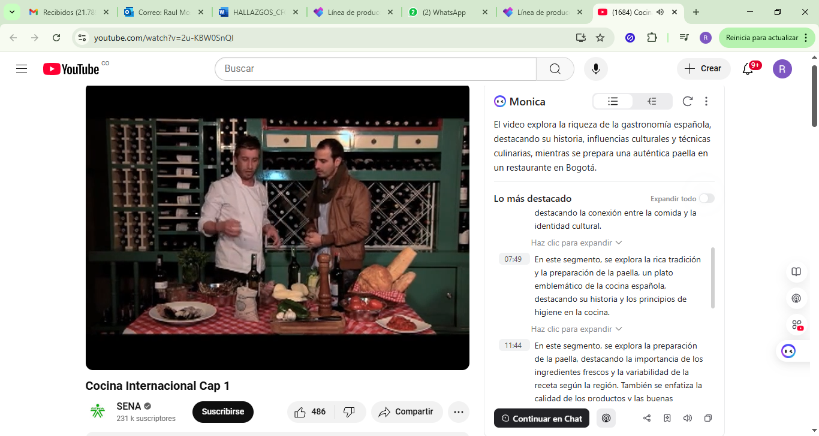

[**Enlace de reproducción del video**](https://youtu.be/2u-KBW0SnQI)

|  |
| --- |
| **Síntesis del video: jueves de cocina internacional hoy capítulo 1** |
| En este video se explora la riqueza de la gastronomía española, destacando su historia, influencias culturales y técnicas culinarias, mientras se prepara una auténtica paella en un restaurante en Bogotá. Este primer capítulo de la serie de cocina internacional nos lleva a explorar la rica gastronomía de España, destacando su diversidad cultural y la influencia de diferentes tradiciones culinarias. En esta guía, se explora la influencia de la gastronomía española en el arte y la cultura, destacando la conexión entre la comida y la identidad cultural. Así mismo se explora la preparación de la paella, destacando la importancia de los ingredientes frescos, el proceso de cocción y la variabilidad de la receta según la región. También se enfatiza en la calidad de los productos y las buenas prácticas de manejo en la cocina. |

Síntesis

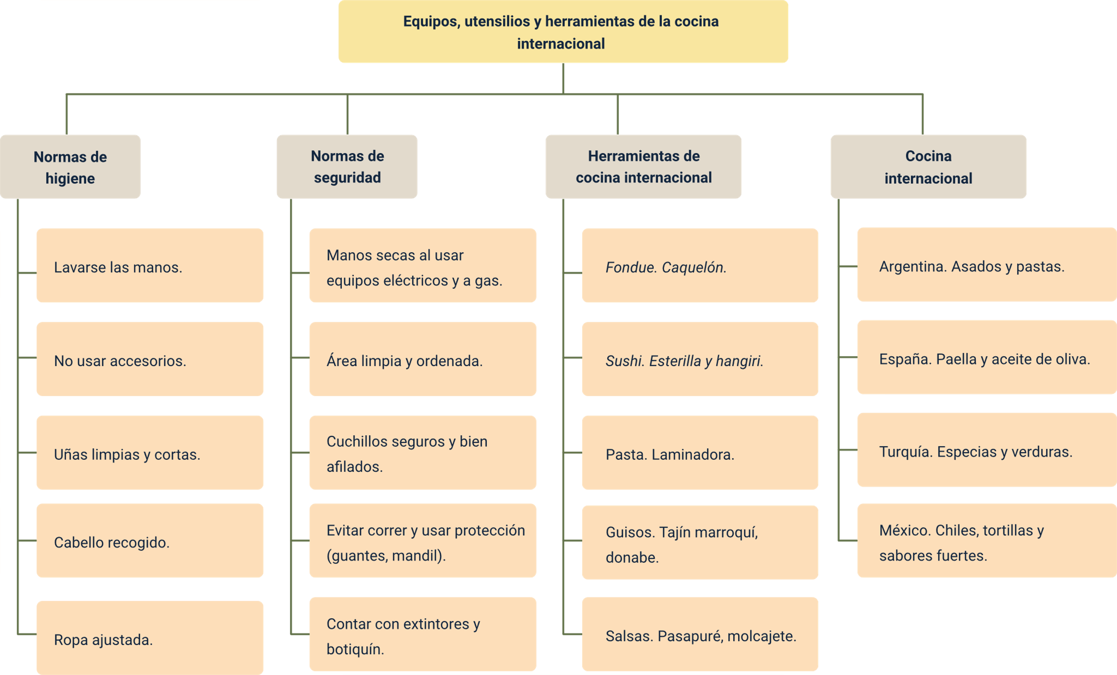

Material complementario

| Tema | Referencia | Tipo de material | Enlace del recurso |
| --- | --- | --- | --- |
| Normas de higiene | Rimac Seguros. (s. f.). Ergonomía física. Estándares y requisitos legales nacional e internacional. | Artículo | <https://prevencionlaboralrimac.com/Cms_Data/Contents/RimacDataBase/Media/fasciculo-prevencion/FASC-8588152601892167690.pdf> |
| Herramientas y equipos de cocina internacional | Imaginativa Perú. (2016). Equipamiento de cocina profesional. [Video]. YouTube. | Video | <https://www.youtube.com/watch?v=D0Xte3DgEx0&ab_channel=ImaginativaPer%C3%BA> |
| Cocina internacional | Bàguena, N. (2007). Las religiones y la cocina. | Artículo | <https://www.afuegolento.com/articulo/las-religiones-la-cocina/354/> |
| Cocina internacional | Requena, A. (2008). En clave mediterránea. Universidad Internacional del Mar. | Documento | <http://www.um.es/LEQ/MAR/unico.pdf> |
| Cocina internacional | GialloZafferano. (2018, 5 de marzo). Risotto alla milanese - Ricetta originale [Video]. YouTube. | Video | <https://www.youtube.com/watch?v=9bEepqRKtJU> |
| Cocina internacional | Tasty. (2017, 7 de marzo). Ratatouille [Video]. YouTube. | Video | <https://www.youtube.com/watch?v=vJlH9ZIYy4I> |
| Cocina internacional | CocinaLab. (2019, 15 de junio). Ceviche de pescado peruano - Receta tradicional [Video]. YouTube. | Video | <https://www.youtube.com/watch?v=rt8TnS-jQy4> |

Glosario

**Cocina internacional:** fusión de tradiciones, ingredientes y técnicas culinarias de diversas culturas.

**Esterilla de sushi:** alfombrilla de bambú utilizada para formar rollos de sushi.

**Fondue:** plato tradicional suizo preparado en un caquelón con queso derretido.

**Hangiri:** utensilio japonés de madera para mezclar y enfriar arroz de sushi.

**Laminadora:** máquina para extender y cortar masa de pasta fresca.

**Lavado de manos:** acción de limpiar las manos con agua y jabón para eliminar suciedad y gérmenes.

**Molcajete:** mortero mexicano usado para triturar alimentos como especias y salsas.

**Normas de higiene:** reglas para mantener la limpieza y evitar contaminaciones en la cocina.

**Normas de seguridad:** recomendaciones para prevenir accidentes en el entorno de cocina.

**Tajín marroquí:** utensilio de barro con tapa cónica para cocinar guisos del Magreb.

Referencias bibliográficas

Armendáriz, J.  (2017). Seguridad e higiene en la manipulación de alimentos (3ª ed.). Ediciones Paraninfo.

Braun, D. (2015). Higiene en la cocina: Guía para evitar la contaminación de los alimentos. Larousse.

Colhogar. (2021). Higiene alimentaria: 10 normas básicas de manipulación de alimentos.

<https://www.colhogar.com/es/higiene-y-salud/higiene-en-el-hogar/10-normas-basicas-de-manipulacion-de-alimentos/>​[colhogar.com+1colhogar.com+1](https://www.colhogar.com/es/higiene-y-salud/higiene-en-el-hogar/10-normas-basicas-de-manipulacion-de-alimentos/)

El País. (2025, 8 de febrero). Los utensilios y cacharros indispensables para los cocineros.

<https://elpais.com/gastronomia/2025-02-08/los-utensilios-y-cacharros-indispensables-para-los-cocineros.html>​[elpais.com](https://elpais.com/gastronomia/2025-02-08/los-utensilios-y-cacharros-indispensables-para-los-cocineros.html)

Electrolux Professional. (2022). 10 reglas de higiene en la cocina.

<https://www.electroluxprofessional.com/la/10-reglas-de-higiene-en-la-cocina/>​[Electrolux Professional+1colhogar.com+1](https://www.electroluxprofessional.com/la/10-reglas-de-higiene-en-la-cocina/)

Go Red for Women. (2024). Equipo y utensilios de cocina esenciales.

<https://www.goredforwomen.org/es/healthy-living/healthy-eating/cooking-skills/meal-planning/essential-kitchen-equipment-and-utensils>

Créditos

| Nombre | Cargo | Regional y Centro de Formación |
| --- | --- | --- |
| Milady Tatiana Villamil Castellanos | Responsable del ecosistema | Dirección General |
| Olga Constanza Bermúdez Jaimes | Responsable de línea de producción | Dirección General |
| Henry Oswaldo Acosta Romero | Experto temático | Regional Boyacá - Centro de Desarrollo Agropecuario y Agroindustrial |
| Paola Alexandra Moya | Evaluadora instruccional | Regional Huila - Centro Agroempresarial y Desarrollo Pecuario |
| Blanca Flor Tinoco | Diseñador de contenidos | Regional Huila - Centro Agroempresarial y Desarrollo Pecuario |
| Edgar Mauricio Cortes García | Desarrollador full stack | Regional Huila - Centro Agroempresarial y Desarrollo Pecuario |
| Jaime Hernán Tejada Llano | Validador de recursos educativos digitales | Regional Huila - Centro Agroempresarial y Desarrollo Pecuario |
| Raúl Mosquera Serrano | Evaluador de contenidos inclusivos y accesibles | Regional Huila - Centro Agroempresarial y Desarrollo Pecuario |